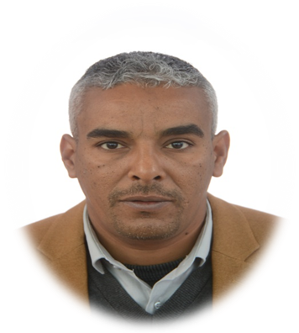

**Manaoui**

**Zaki**

**DIPLOMAS Y HOBBIES**

**Formaciones :** Diplomados, Congresos, xxxxxxxxxx xxxxxx xxxxxxxxx xxxxxxxxxxxxxxxxx

**Hobbies:** xxxxxxxxxxxxxxxxxxxxxxxxxxxxxx



Adresse: cité 8 Mai 1945, Taghzout. El-Oued - Téléphone 213 770 71 66 27 - E-mail [mzaki39470@gmail.com](mailto:mzaki39470@gmail.com)

Anglais: Bien

Français: Bien

Arabe: maternelle

Du 15/10/2008

au 30/09/2010

(El-Oued-Algérie)

Du 15/10/2014

au 12/06/2015

(Alger-Algérie)

Du 24/10/2016

au 24/06/2019

(El-Oued-Algérie)

Du 24/10/2014

Au 15/07/2018

**EXPERIENCES PROFESSIONNELLES**

**LOGICIELS MAITRISÉS**

**Ecole moyenne de Taghzout**,

Assistant administrative

Missions ou tâches réalisées :

Suivi les dossiers des élèves.

Editer des rapport administrative.

**Université Alger 2**,

Enseignant vacataire

Missions ou tâches réalisées :

Chargé des travaux dirigé de module : introduction à la psychologie de travail.

Chargé cours de module : ergonomie de conception et cognitive.

Chargé de module : terminologie scientifique Anglais.

**Université Hama LAKHDAR, El-Oued**,

Enseignant vacataire

Missions ou tâches réalisées :

Charge module : psychosociologie de travail.

Chargé module : Ergonomie de conception et cognitive.

Chargé module : Terminologie scientifique Anglais.

**Laboratoire de prévention et d’ergonomie**

**Membre de groupe de recherche**

Des études sur le domaine de la prévention et d’ergonomie théorique et pratique

Excel

PowerPoint

Office

SPSS

Conception

**FORMATIONS**

2006 Diplôme Licence en psychologie de travail

Ouargla- Algérie*Université Kasdi Merbah- Ouargla*

2012 Stage pratique d’une année a SONACOM

SONACOM- Rouiba- Alger

2013 Stage pratique de fin d’études.

SONATRACH-HRM

2014  Majestere en Ergonomie et prévention

Alger- Algérie*Université Alger 2*

Sport

Lecture

Service social

**INTÉRÊTS**

**LANGUES**